**Simulated Annealing and the 8-Queen Problem**

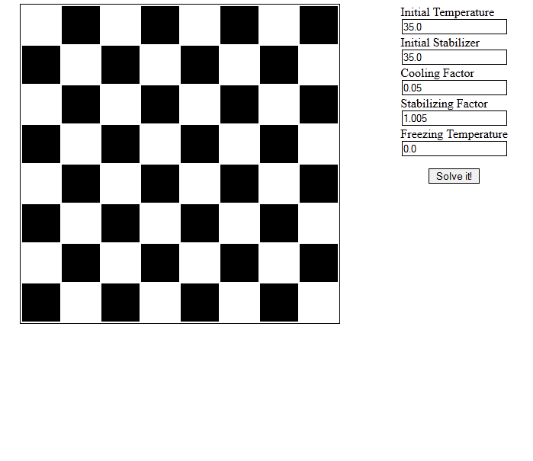

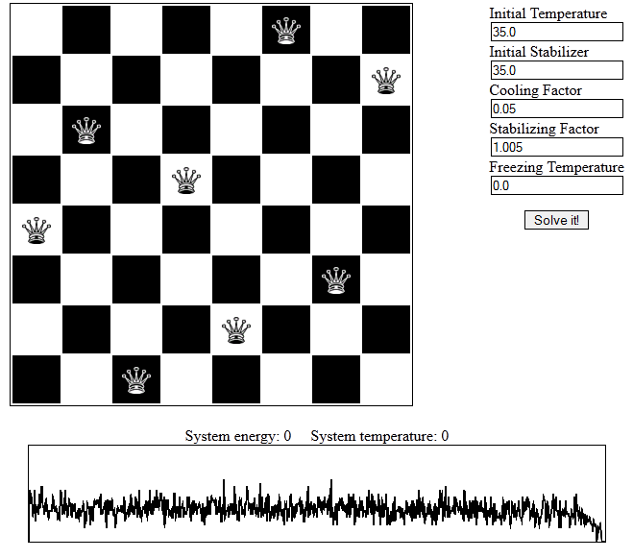

**Analisis Algoritma**

Algoritma simulated annealing tidak menjamin solusi, sebab algoritma ini mencari pendekatan yang baik secara iterative dalam sejumlah waktu yang kecil. Pada algoritma ini masalah-masalah direpresentasikan sebagai ruang solusi, *starting state* (initial solusion)**,** dan sebuah fungsi yang menghitung “*goodness*” atau “*energy*” dari suatu solusi.

Algoritma ini dimulai dengan *temperature* tertentu dan solusi acak, dan secara iteratif menghitung solusi acak yang baru. Solusi yang dipilih bergantung pada hasil dari fungsi probabilitas yang memperhitungkan jika solusinya adalah lebih baik atau lebih buruk daripada solusi diterima saat ini dan suhu. Karena suhu menurun, maka probabilitas untuk menerima solusi buruk juga menurun.

Eight queen puzzle merupakan teki-taki untuk menempatkan delapan ratu catur pada 8 × 8 papan catur sehingga tidak ada dua ratu dapat menyerang satu sama lain, yaitu, mereka tidak dapat berbagi baris yang sama, kolom atau diagonal satu sama lain. Ada 4426165368 kemungkinan susunan delapan ratu pada 8 × 8 papan tetapi hanya 92 solusi.

Untuk mewakili teka-teki digunakan sebuah array delapan elemen dengan x dan y sebagai property. Untuk mengimplementasikan masalah ke dalam algoritma simulated annealing maka diperlukan beberapa fungsi, yang pertama dan mungkin paling penting kita membutuhkan suatu cara untuk menghitung jumlah serangan antara ratu dalam konfigurasi tertentu.

Untuk mengoperasikan algoritma simulated annealing pada 8-queen puzzle maka diperlukan tiga fungsi, yaitu:

1. Hasilkan solusi awal yang acak
2. Hasilkan solusi tetangga (neighbor solution), yaitu berdasarkan pada konfigurasi saat ini yang diubah secara sedikit sehingga tidak perlu adanya langkah besar di sepanjang ruang pencarian. Ini dapat dicapai dengan mengambil ratu secara acak menggerakan ratu tersebut satu langkah dengan arah yang acak.
3. Kembalikan tetangga tersebut jika simulated annealing menentukan demikian.

Pada kasus 8-queen di atas, ditentukan initial temperature, initial stabilizer, cooling factor, stabilizing factor, dan freeing temperature. Selama temperature berada di atas freezing temperature, maka hasilkan tetangga / neighbor (solusi baru yang berdasarkan solusi saat ini) dan akan dihitung delta of the goodness dari solusi tersebut terhadap delta dari current solusion, jika fungsi probabilitas mengembalikan nilai true maka itu adalah solusinya. Di bawah adalah grafik yang dari fungsi probabilitas:

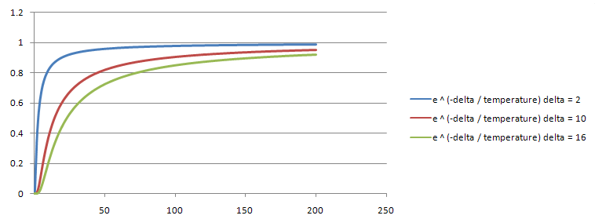

Grafik di atas memperlihatkan kriteria:

1. Solusi yang lebih baik selalu diterima
2. Solusi yang lebih buruk memiliki lebih sedikit kesempatan untuk diterima daripada solusi yang tidak begitu buruk
3. Solusi buruk memiliki lebih sedikit kesempatan untuk diterima sebagai temperature decreases